ПАСПОРТ
Тандем-каретка для троллея
«ТАРЗАНКА»
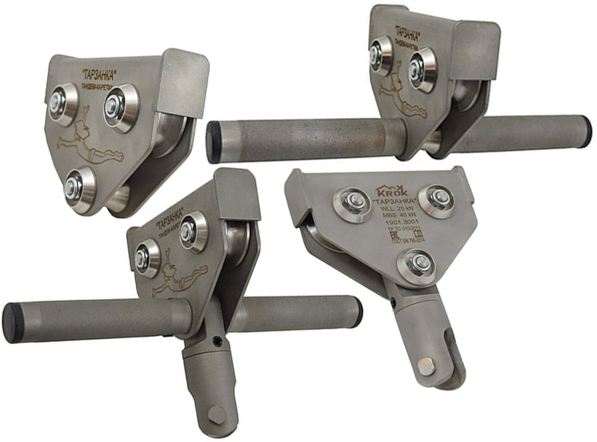

1. Общие сведения
1.1. Тандем-каретка для троллея «ТАРЗАНКА» (далее – тандем-каретка, устройство, изделие) — специально сконструированный специалистами ТМ KROK стальной тандем-блок из нержавеющей стали с рабочими роликами увеличенного размера и специальной функцией для не снимания с рабочего троллея.
1.2. Используется для катания на наклонных тросах (троллеях) аттракционов парков вертикальных развлечений, спортзалах или дворовых детских площадках, а также, в силу повышенных прочностных характеристик, в качестве мобильной анкерной точки в промышленных средствах защиты от падения с высоты.

2. Технические характеристики и принцип работы
2.1. Принцип работы тандем-каретки для троллея «ТАРЗАНКА» достаточно прост: тандем-каретка устанавливается на стальном тросе троллея на два ролика и фиксируется, в зависимости от исполнения, либо поперечиной для подсоединения стропа (или карабина), либо вертлюгом, к которому крепится удерживающее снаряжение для пользователя, используемое в процессе эксплуатации. После этого тандем невозможно просто снять с троллея без демонтажа вертлюга.
2.2. Тандем-каретка конструктивно включает ряд унифицированных узлов: корпус, ролики в комплекте с подшипниками, специальную сквозную поперечину (реализующую функцию неснимания устройства с троллея), съемные ручки для фиксации и присоединительный вертлюг.
Корпус представляет собой полую стальную гнутую симметричную коробчатую конструкцию, состоящую из двух одинаковых боковин-щек (1), укрепленных с обоих торцов несъемными накладками-упорами (2). На корпусе каретки расположены в два ряда соосные монтажно-посадочные отверстия: верхние (2 отв.) – предназначены для установки роликов, нижние (1 отв.) – для установки съемных ручек и вертлюга.
Рабочие ролики (6), на которых осуществляется движение каретки по стальному тросу, посажены на поперечные оси (5), установленные в верхние посадочные отверстия, посредством радиальных шарикоподшипников качения (12). Для улучшения надежности работы и увеличения времени наработки на отказ, используется по паре подшипников на каждый ролик. Подшипники зафиксированы от продольного перемещения внутри роликов – стопорными кольцами (14), а от перемещения внутри корпуса - дистанционными втулками (13).
В нижние посадочные отверстия корпуса вмонтирована специальная сквозная поперечина (7), используемая либо как посадочная ось для катушки (15), предназначенной для присоединения стропа (или карабина), либо как ось для верхней части вертлюга (9), относительно которой вращается его нижняя часть (10), в которой расположен поперечный шкворень с резьбовой фиксацией (3), предназначенный непосредственно для присоединения удерживающего пользователя снаряжения.
В качестве дополнительных присоединительных элементов в тандем-каретке используются съемные ручки (16 и 17), зафиксированные резьбовым соединением и гужоном (18).
Для фиксации различных соединений используется метрический крепеж: самоконтрящиеся (стопорные) гайки (8), декоративные фасонные шайбы (4), а также фиксирующий гужон (11), расположенный в теле верхней части вертлюга, и удерживающий от раскручивания винт, соединяющий верхнюю и нижнюю часть вертлюга. (Рис.1).
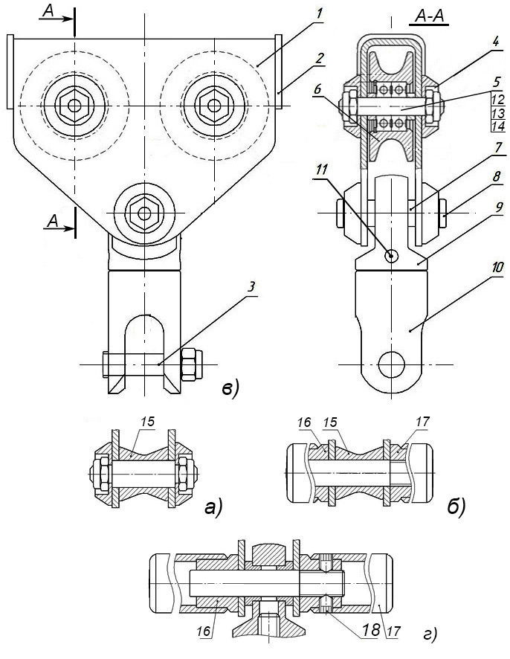
Рис.1. Схематическое устройство тандем-каретки «ТАРЗАНКА»

2.3. Возможны четыре исполнения тандем каретки:
- С поперечиной для подсоединения стропа или карабина - «ТАРЗАНКА» (Рис.1а).
- С поперечиной для подсоединения и ручками, предназначенными для удобства катающегося, - «ТАРЗАНКА+Р» (Рис.1б).
- С вертлюгом вместо поперечины, что позволяет катающемуся обрести ТРИ степени свободы: при спуске вращаться вокруг себя и раскачиваться в поперечном и в продольном направлениях - «ТАРЗАНКА+В» (Рис.1в).
- С вертлюгом и ручками, предназначенными для ещё большего удовольствия катающегося, ведь он теперь может сам себя закручивать на вертлюге и самостоятельно останавливать вращение - «ТАРЗАНКА+ВР» (Рис.1г).
2.4. Конструкционные и технологические особенности исполнения тандем-каретки дает ряд преимуществ в процессе эксплуатации и технического обслуживания изделия. К числу таких преимуществ можно отнести следующие:
- увеличенные (по диаметру) ролики создают минимальное сопротивление качению и снижают вибрации, возникающие при перекатывании роликов по неровностям витых прядей стального троса, что улучшает уровень комфортности при движении;
- блок тандема невозможно (без демонтажа) не санкционированно снять с направляющей троса благодаря интеграции в корпус тандема специальной сквозной поперечины, вследствие чего только после ее отсоединения и изъятия, тандем-каретка может быть снята с троса, что значительно повышает уровень безопасности изделия в процессе его эксплуатации;
- наличие трех осей (двух присоединительных и одной промежуточной) в интегрированном вертлюге позволяет катающемуся обрести ТРИ степени свободы: при движении вращаться вокруг себя, а также раскачиваться в поперечном и в продольном направлениях, что значительно повышает потребительские качества изделия;
- для удобства подсоединение к самостраховочному стропу (усу) узел подсоединения вертлюга выполнен в виде «шакла» — вилки с поперечным шкворнем;
- для повышения надёжности при эксплуатации каждый ролик тандем-каретки укомплектован не одним шарикоподшипником качения, а парой;
- резьбовая фиксация осей роликов и интегрированного вертлюга позволяет легко производить техобслуживание и замену вышедших из строя роликов и подшипников;
- исполнение тандем-каретки из нержавеющей стали позволяет всесезонную эксплуатацию изделия (т.е. дает возможность использовать изделие на улице круглый год).
2.5. ВНИМАНИЕ! Для более высокого уровня интенсивного использования предназначены ролики с соответствующей формой ручья (Рис.2) и отличающиеся по диаметру от используемого каната не более, чем на 1мм.
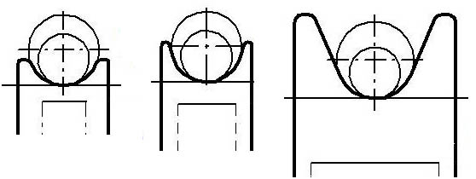
Невысокий Средний Высокий

Рис. 2. Формы ручьев роликов с различными режимами (уровнями) эксплуатации.

2.6. Ролики для тандем-каретки «ТАРЗАНКА» по умолчанию поставляются с универсальным радиусом ручья (6 мм) и глубокой канавкой, что позволяют использование каретки на канатах и стальных тросах диаметром от 8 до 12 мм. При необходимости возможно заказать ролики с ручьём, соответствующие используемому тросу.
2.7. Все элементы корпуса и ролики для тандем-каретки «ТАРЗАНКА» изготавливаются из нержавеющей стали. Под заказ возможно изготовление их и из высоколегированной закалённой стали.
2.8. По заказу возможно исполнение тандем-каретки «ТАРЗАНКА» с дополнительными техническими требованиями, о которых необходимо написать в опциональном окне «Пожелания» при осуществлении заказа
2.9. Климатическое исполнение УХЛ1.
2.10. Маркировка изделия осуществляется на обе пластины-щеки корпуса и содержит следующие информационные элементы (Рис.3).
- логотип торговой марки производителя (ТМ KROK);

- вид изделия;

- наименование изделия;

- предельная рабочая нагрузка устройства, при превышении которой наблюдаются остаточные деформации;
- разрушающая нагрузка устройства (его элементов);
- серийный номер изделия;
- знак соответствия Техническому регламенту ТС «О безопасности машин и оборудования»;
- единый знак обращения продукции на рынке государств-членов Евразийского экономического союза и информационный знак о необходимости ознакомиться с инструкцией перед использованием;
- стандарт, которому соответствует изделие;

- рисунок, выполняющий эмоционально-мотивационную функцию.
Рис. 3. Пример элементов маркировки тандем-каретки «ТАРЗАНКА»

2.11. Технические характеристики (основные) тандем-каретки «ТАРЗАНКА» представлены в таблице (Табл.1).
Таблица 1
Параметр характеристики | Значение
Предельная рабочая нагрузка WLL (Working Load Limit), выход из строя подшипников качения, кН | 25
Разрушающая нагрузка MBS (Minimum Breaking Strength), разрушение вертлюга или поперечины, кН | 40
Диаметр ролика (по реборде/по ручью), мм | 50/31
Диаметр используемых канатов (направляющих троллей), мм | от 8 до 12
Вес (в зависимости от исполнения), кг | 1,1/1,3/1,4/1,6

2.12. Габаритные и присоединительные размеры тандем-каретки «ТАРЗАНКА» в зависимости от исполнения представлены на рисунке (Рис.4).
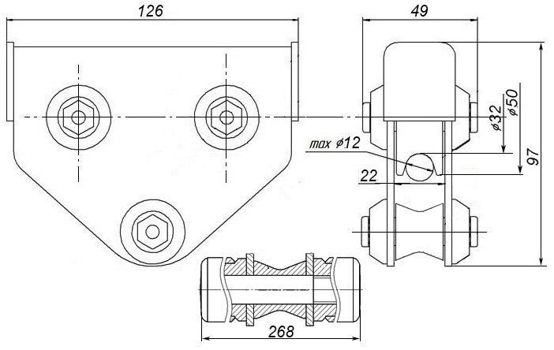а)
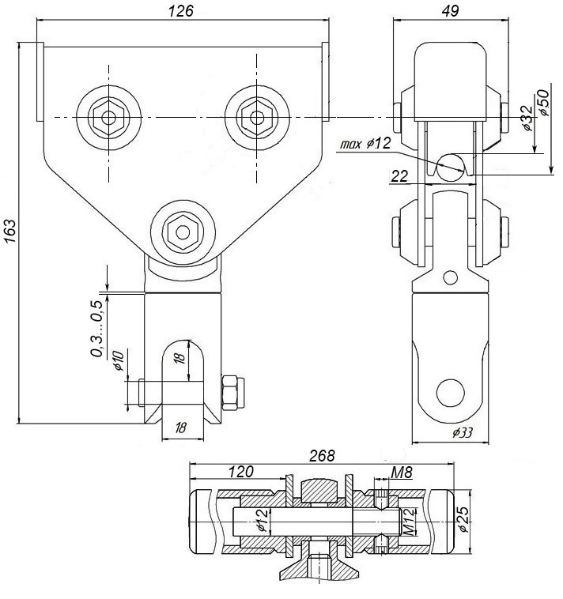б)
а) исполнения «ТАРЗАНКА» и «ТАРЗАНКА + Р»;
б) исполнения «ТАРЗАНКА +В» и «ТАРЗАНКА + ВР»

Рис.4. Габаритные и присоединительные размеры тандем-каретки «ТАРЗАНКА».

3._Правила использования и рекомендации по эксплуатации
3.1. Тандем-каретка для троллея «ТАРЗАНКА» используется как самостоятельный компонент стационарных систем троллейного спуска.
3.2. Внимание! Перед использованием данного оборудования необходимо:
- Прочитать настоящий паспорт и понять инструкцию по эксплуатации.
- Пройти специальную тренировку по его применению.
- Познакомиться с потенциальными возможностями изделия и ограничениями по его применению.
- Осознать и принять вероятность возникновения рисков, связанных с применением этого оборудования.
- Иметь план спасательных работ и средства для быстрой его реализации на случай возникновения сложных ситуаций в процессе применения данного оборудования.
3.3. Монтаж тандем-каретки осуществляется на стационарную тросовую направляющую (троллею), закрепленную между двумя анкерными точками, в следующем порядке:
- расфиксировать и выкрутить метрический крепеж, удерживающий пластины-щёки корпуса тандем-каретки в замкнутом состоянии;
- вынуть универсальную сквозную поперечину;
- установить тандем-каретку на тросовую направляющую;
- установить в корпус универсальную сквозную поперечину, предварительно разместив на ней (в зависимости от исполнения) катушку либо интегрированный вертлюг, зафиксировать ее с помощью метрического крепежа;
- прикрепить к катушке стропу (или карабин), к вертлюгу – привязь, беседку или сидушку;
- изделие готово к эксплуатации.
3.4. Стальной трос, используемый в качестве направляющего троллея, может иметь правую или левую свивку. Для ролика каретки – это очень длинный винт, по которому приходиться катиться. В зависимости от направления тросовой свивки ролик пытается съехать вправо или влево по этому импровизированному винту, от чего его защищает реборда с той стороны, которая и изнашивается быстрее. Отсюда, чем толще реборда и глубже канавка – тем дольше прослужит ролик. Внимание! Если время от времени переворачивать тандем каретку на тросе на 180 градусов так, что бы торец, смотрящий в сторону спуска, становился смотрящим в сторону подъёма, можно существенно увеличить время рабочего цикла каретки до износа роликов.
3.5. Рабочие ролики, используемые в тандем-каретке, имеют форму канавки ручья, и имеют оптимальное соотношение параметров глубины ручья и толщины реборды. Ролики, используемые в тандеме «ТАРЗАНКА», имеют (по умолчанию) форму ручья для среднего уровня интенсивности эксплуатации, что обусловлено средними размерами их и блока каретки. Для интенсивного использования следует использовать специальные каретки с большими роликами и удлиненным корпусом (типа «зип-лайн»).
3.6. Ролики тандем-каретки изготовлены из вязкой нержавеющей стали. А по заказу возможно исполнение их из высоколегированной термообработанной стали для придания роликам повышенной твёрдости (35-40 HRС). Но тут необходимо выбирать: или ролики чаще менять при их износе, или менять весь трос троллея. Ведь что-то из пары трос-ролики всё равно должно со временем выйти из строя из-за трения одного о другое.
3.7. Для безопасной эксплуатации тандем-каретки, все её составные комплектующие элементы должны быть подвержены визуальному и функциональному осмотру работником перед каждым использованием, чтобы убедиться в возможности правильной и безопасной эксплуатации.
3.8. ВНИМАНИЕ! Особое внимание при осмотре уделяйте наличию фиксирующего гужона в теле верхней части вертлюга (поз.11, рис.1) и его затяжку. Гужон удерживает от раскручивания винт, соединяющий верхнюю и нижнюю часть вертлюга и при его отсутствии, или его выкручивании, возможно выкручивание и соединяющего части вертлюга винта с последующей за этим аварией.
3.9. Данное изделие не должно подвергаться нагрузке, превышающей предел его прочности и использоваться в ситуациях, для которых оно не предназначено. Игнорирование этих предупреждений может привести к серьёзным травмам и даже к смерти.

4._Техническое обслуживание и условия хранения
4.1. Для безопасной эксплуатации изделия, все его составные комплектующие элементы должны быть подвержены визуальному и функциональному осмотру работником перед началом каждого использования, чтобы убедиться в возможности правильной и безопасной эксплуатации.
4.2. Один раз в год составные комплектующие тандем-каретки должны быть проверены более тщательно (детальная проверка осуществляется компетентным лицом/лицами).
4.3. Таким же осмотрам подлежат изделия после эксплуатации в неблагоприятных условиях или экстремальных ситуациях, а также хранящиеся на складе более одного года и вводимые в эксплуатацию или противостоявшие динамическому рывку.
4.4. Тандем-каретки, противостоявшие рывку или вводимые в эксплуатацию, кроме осмотра должны пройти проверку испытанием статической нагрузкой, которая составляет 75% от предельной рабочей нагрузки (WLL), указанной в технической характеристике изделия, в течение времени, равного 3 мин ±10 с. Для этого может быть использован эталонный контрольный груз или натяжитель с динамометром. Нагрузку прикладывать к интегрированному вертлюгу. Если после проведения испытаний груз удержан, а при последующем осмотре изъянов в изделии не выявлено, то изделие годно к дальнейшему использованию. Право проведения испытаний производитель делегирует компетентному лицу пользователя.
4.5. Другие дополнительные устройства, используемые совместно с изделием, эксплуатируются и проходят осмотр согласно соответствующих паспортов и рекомендаций производителя.
4.6. Предельные отклонения размеров от первоначальных (измеренных при начале эксплуатации или паспортных) для отдельных конструктивных элементов тандем-каретки, рассчитываются по формуле:
$$∆Р=\frac{Р_{Н}-Р_{К}}{Р_{Н}}∙100\%$$
где: $Р_{Н}$ – размер, полученный при замерах в начале эксплуатации, мм;
$Р_{К}$ – размер, полученный при замерах после планового периода эксплуатации, мм.
4.7. Допускаются следующие предельные отклонения блок-роликов и иных элементов:
- износ блок-роликов, измеренный по диаметру ручья (D), должен быть не более 10%;
- износ блок-роликов, измеренный по радиусу канавки ручья (R), должен быть не более 30%;
- износ реборд блок-роликов, измеренный в месте средней линии, проходящей через центр каната (L), должен составлять не более 30% (см. Рис.5);
- блок-ролики с трещинами на дорожке катания, сколах на ребордах или отпечатках каната в ручье к эксплуатации не допускаются;
- износ остальных конструктивных элементов тандем-каретки должен составлять не более 10% от первоначальных размеров (толщин щёк, диаметров отверстий и валов).
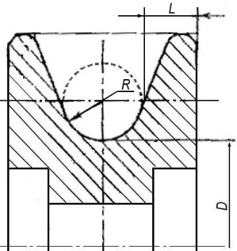
Рис. 5. Размеры блок-роликов, контролируемые при осмотрах.

Результаты всех детальных проверок должны быть записаны в отдельный журнал, а записи должны быть сохранены.
4.8. При наличии механических дефектов, трещин, деформации и других повреждений металлических частей элементов тандем-каретки, либо относительных показателей изношенности на величины более тех, что указаны в п.4.7, эксплуатация изделия ЗАПРЕЩАЕТСЯ!
4.9. Примеры возможных механических повреждений различных элементов тандем-каретки приведены на рисунке (Рис.6).
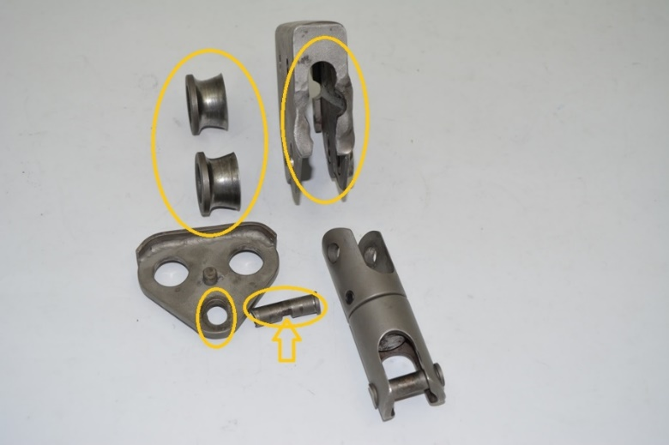
Рис.6. Дефекты элементов тандем-каретки, возникшие в процессе эксплуатации.

4.10. Иногда на поверхности металлических изделий и их компонентов появляются признаки лёгкой ржавчины. Если ржавчина только поверхностная, изделие можно использовать в дальнейшем. Тем не менее, если ржавчина наносит ущерб прочности нагружаемой структуры или её техническому состоянию, а также мешает правильной работе, изделие необходимо немедленно изъять из эксплуатации.
4.11. При осмотре тандем-каретки важно обращать внимание на наличие смазки различных элементов тандем-каретки: блок-роликов (одновременно проверяя лёгкость их вращения и отсутствия болтанки на оси), подшипников, штифтовых соединений проушины с вертлюгом, а также самого вертлюга.
Внимание! После даже однократного раскручивания самоконтрящиеся (стопорные) гайки необходимо заменять на новые!
4.12. После эксплуатации изделие тщательно вычистить, высушить и смазать. Хранить в сухом помещении, оберегать от воздействия агрессивных химических веществ. При длительном хранении на срок более полугода, изделие подвергнуть консервации и упаковать. Для этого вычищенное и высушенное изделие смазать и покрыть консервационной смазкой К-17 ГОСТ 10877–76.
4.13. Разрешается транспортировать любым видом транспорта при условии защиты от механических повреждений, атмосферных осадков и воздействия агрессивных сред.

5._Гарантии изготовителя
5.1. Качество изготовления обеспечивает сохранение основных характеристик и функционирование комплектующих изделия при отсутствии механического износа и надлежащем хранении в течение всего срока его эксплуатации.
ВНИМАНИЕ! Срок эксплуатации изделия зависит от интенсивности использования.
ВНИМАНИЕ! В исключительных случаях возможна выбраковка некоторых комплектующих изделия уже после первого использования, это зависит от того, как, где и с какой интенсивностью происходила его эксплуатация (жёсткие условия, экстремальные нагрузки и температуры, воздействие химических веществ и т. п.).
5.2. Срок гарантии на изделие составляет 12 месяцев со дня продажи. В течение гарантийного срока дефекты изделия, выявленные потребителем и возникшие по вине изготовителя, предприятие-изготовитель обязуется устранить в течение одного месяца со дня получения рекламации и самого изделия. Срок устранения гарантийных дефектов не входит в срок гарантии.
5.3. Гарантийные обязательства не распространяются на шарикоподшипники и изделия, модифицированные потребителем либо использовавшиеся с нарушением правил эксплуатации, транспортировки или хранения, а также имеющие механический износ или механические повреждения инородными предметами.
ВНИМАНИЕ! Покупатель изделия должен сам определить, отвечает ли этот продукт его требованиям. Работодатели и пользователи принимают на себя окончательную ответственность за выбор и использование любого рабочего снаряжения. Изготовитель не несёт ответственности за нецелевое или неправильное использование изделия.

6. Комплектность и свидетельство о соответствии
6.1. Изделие проверено на соответствие нормативно-технической документации и признано годным к эксплуатации.
6.2. Присвоен заводской номер № __________________________________________________
(в случае продажи нескольких изделий одного вида допускается перечисление присвоенных заводских номеров)

6.3. Дата изготовления _____________________

6.4. Дата продажи _________________________

6.5. Подпись лица, ответственного за приёмку изделия ____________________

6.6. Печать (штамп) предприятия-изготовителя М.П.
Журнал периодических поверок на пригодность к эксплуатации

Дата и причина поверки | Результаты поверки: обнаруженные повреждения, произведенный ремонт и прочая соответствующая информация | Должность, ФИО и подпись ответственного лица | Пригодность к эксплуатации
1 | 2 | 3 | 4

